Beste bewoner van de Kortrijksestraat,

Werken in jouw straat
The Last Mile vzw legt in jouw straat het open glasvezel telecommunicatienetwerk aan. Hiervoor zal er de komende weken lichte hinder zijn in jouw buurt. Er is beurtelings verkeer voorzien met voorrangsregeling. Alles blijft bereikbaar.

Wat betekent dit voor jou?
Glasvezel wordt de nieuwe kabel voor supersnel en superstabiel internet, kristalheldere telefonie, televisie, streaming video en muziek, zonder haperingen, in de allerhoogste kwaliteit, en talloze andere diensten voor jong én oud, die dankzij Fiber-to-the-Home rechtstreeks tot bij jou in de woning komen.

Dit open communicatienetwerk opent een wereld aan nieuwe mogelijkheden en toepassingen voor inwoners van Heule. Het zorgt voor keuzevrijheid en maakt voor het eerst echte concurrentie mogelijk, wat zich vertaalt in een lagere kost voor jou! Betere producten aan een betere prijs bij jou thuis, maar ook een verhoogde veiligheid in de publieke ruimte, nieuwe mogelijkheden en een betere dienstverlening voor handelaars en ondernemers, alsook op het vlak van zorg, onderwijs, cultuur, mobiliteit, verenigingsleven en vrije tijd.

Als pioniers in Vlaanderen zal elke woning in Lendelede over deze fantastische nieuwe nutsvoorziening kunnen beschikken, die immers even belangrijk wordt als elektriciteit en water.

Meer informatie over glasvezel, en wat dit nieuwe netwerk elke dag voor jou en de mensen rondom jou gaat betekenen kan je lezen op de website www.glasvezel.be/lendelede. Hier kan je ook de voortgang van de werken volgen, en afspreken voor je huisaansluiting.

Wil ook jij je steentje bijdragen aan dit revolutionaire netwerk voor inwoners van Lendelede en zo meebouwen aan een betere wereld? Jouw ideeën en hulp zijn welkom!
Wil je op de hoogte gehouden worden van alle mogelijkheden via glasvezel? Stuur een mailtje met je contactgegevens en adres naar lendelede@glasvezel.be!

Werkperiode
12-31 augustus

Werfzone
De werfzone staat afgebeeld op onderstaand plannetje:
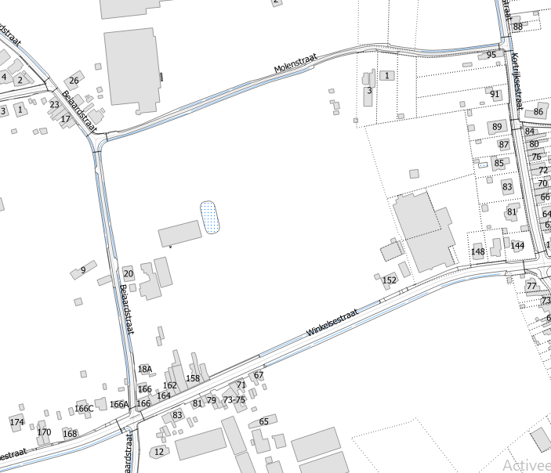

Contactgegevens werken
The Last Mile vzw
Gasthuisstraat 84
9200 Dendermonde

09 215 19 99
werven@thelastmile.be

